Wpływ zmiany parametrów definiowania kas ruchowych w DiffServ na transmisję w sieci

Projek z przedmiotu Gwarantowanie Jakości Obsługi w Internecie

Jacek Szarski
Mateusz Zawisza
Naszym zadaniem było znalezienie związku pomiędzy konfiguracją mechanizmu DiffServ a uzyskaną jakością obsługi. W tym celu przygotowaliśmy symulację niedużej sieci IP z implementacją owego systemu, a następnie analizowaliśmy wyniki uzyskan dla różnych zadanych ustawień.Topologia badanej sieci.
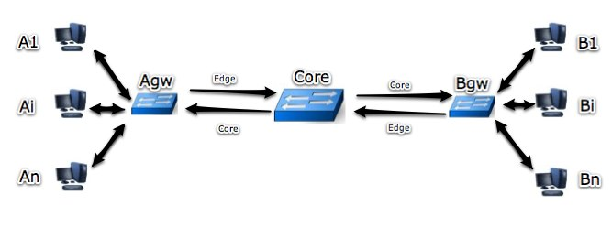
W zestawionej przez nas sieci znajdowały się trzy węzły stanowiące źródła ruchu (A1, A2 ,A3), oraz trzy węzły będące odbiorcami ruchu (B1, B2, B3). Transmisja odbywała się od każdego nadawcy do każdego odbiorcy. Symulacja została ustawiona tak aby wystąpiły przeciążenia sieci na odcinku Agw - Bgw, co wiąże się z utratą przesyłanych pakietów.
Poniżej parametry ustawione w sieci.
Rozmiar pakietów (packet size) - 1000 KB
Ilość przepływów (flows count) - 100
Przepustowość wszystkich łączy (throughput) - 4Mb
CIR (commited information rate) pasmo zapewnione - 30 kb/s
PIR (peak information rate) pasmo szczytowe - 60 kb/s
Średnie opóźnienie pomiędzy wysyłanymi pakietami - 0.01 s
Zastosowaliśmy politykę DiffServ Time Sliding Window Three Color Marker (TSW3CM).
Polityka ta przyjmuje dwa parametry: CIR oraz PIR. Na ich podstawie oznacza pakiety kolorami zielony, żółty oraz czerwony. Pakiety które mieszczą się pod progiem CIR znaczone są na zielono, te które mieszczą się pomiędzy CIR oraz PIR znaczone są na żółto oraz te które są ponad progiem PIR znaczone są na czerwono. U nas przekładają się ona na wirtualne kanały, odpowiednio 0,1 oraz 2 co też wiąże się z odpowiednimi priorytetami. Najmniejszy priorytet mają pakiety w kanale wirtualnym 2 , a największy w kanale 0.
Przeciążenie łącza pozwoliło nam na zbadanie ilości pakietów zrzuconych przez DiffServ (edrops) oraz ilość pakietów zrzuconych z powodu przeciążenia łącza (ldrops) dla różnych prawdopodobieństw zrzutu w odpowiednich kanałach.
Ilość pakietów wysyłanych w ciągu sekundy przez węzły powoduje bardzo szybkie przekroczenie wartości CIR i PIR. Większość pakietów w związku z tym zostaje oznaczona kolorem czerwonym i posiada najniższy priorytet. Dlatego znaczenie praktycznie ma tylko prawdopodobieństwo zrzutu dla pakietów oznaczonych kolorem czerwonym.
Chcielibyśmy aby zrzucanie pakietów w większości dokonywane było przez DiffServ, gdyż w ten sposób zrzucane w pierwszej kolejności będą pakiety z najmniejszym priorytetem. Pakiety które zrzucane są z powodu przeciążenia łącza (ldrop) są pakietami losowymi i nie możemy w takiej sytuacji zapewnić zadanych parametrów QoS.
Symulację napisaliśmy w języku TCl, dla symulatora NS (plik router.tcl), a następnie, aby zautomatyzować proces gromadzenia danych, stworzyliśmy bibliotekę napisaną w języku Ruby która uruchamia go z zadanymi parametrami (simulation.rb). Część parametrów przekazywane jest przez zmienne środowiskowe środowiska BASH, część zaś przez plik tekstowy queue_params. Cały program znajduje się w pliku program.rb.
W poszczegulnych symulacjach zmienialiśmy wartości prawdopodobieństw zrzutu pakietów odpowiednio dla punktów kodowych 10, 11, 12, odpowiadającym kolorom zielonemu, żółtemu i czerwonemu.
Całość wyników można znaleźć w pliku wyniki.xls.
Badając ilość paketów które dotarły oraz stosunek ilości edropów do ldropów zauważylimy ścisłą korelację pomiędzy prawdopodobieństwem zrzutu kolojki czerowonej a wynikami.
Zmiany pozostałych prawdopodobieństw nie miały wpływu na wyniki, przedstawiamy więc tylko ich wybraną część, która pokrywa się z pozostałymi.
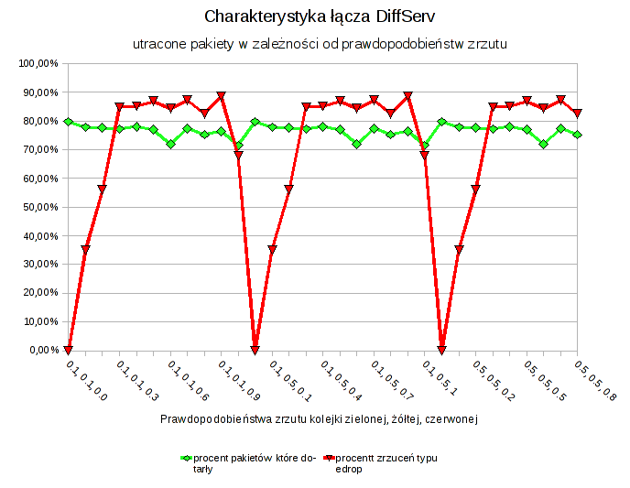
p1 | p2 | p3 | 10 |  |  |  | 11 |  |  |  | 12 |  |  |  | all |  |  |  | dotarło | zrzucono | edrops/
p1 | p2 | p3 | to | tx | ld | ed | to | tx | ld | ed | to | tx | ld | ed | to | tx | ld | ed | dotarło | (e + l) | zrzuconych
0.1 | 0.5 | 0.0 | 153 | 143 | 10 | 0 | 139 | 124 | 15 | 0 | 3200 | 2519 | 681 | 0 | 3492 | 2786 | 706 | 0 | 79,78% | 706 | 0,00%
0.1 | 0.5 | 0.1 | 178 | 170 | 8 | 0 | 154 | 142 | 12 | 0 | 3261 | 2484 | 497 | 280 | 3593 | 2796 | 517 | 280 | 77,82% | 797 | 35,13%
0.1 | 0.5 | 0.2 | 182 | 170 | 12 | 0 | 172 | 159 | 13 | 0 | 3251 | 2468 | 331 | 452 | 3605 | 2797 | 356 | 452 | 77,59% | 808 | 55,94%
0.1 | 0.5 | 0.3 | 147 | 139 | 8 | 0 | 148 | 136 | 12 | 0 | 3312 | 2510 | 105 | 697 | 3607 | 2785 | 125 | 697 | 77,21% | 822 | 84,79%
0.1 | 0.5 | 0.4 | 170 | 162 | 8 | 0 | 137 | 126 | 11 | 0 | 3271 | 2505 | 98 | 668 | 3578 | 2793 | 117 | 668 | 78,06% | 785 | 85,10%
0.1 | 0.5 | 0.5 | 170 | 162 | 8 | 0 | 142 | 131 | 11 | 0 | 3312 | 2495 | 91 | 726 | 3624 | 2788 | 110 | 726 | 76,93% | 836 | 86,84%
0.1 | 0.5 | 0.6 | 267 | 261 | 6 | 0 | 246 | 234 | 12 | 0 | 3398 | 2318 | 154 | 926 | 3911 | 2813 | 172 | 926 | 71,93% | 1098 | 84,34%
0.1 | 0.5 | 0.7 | 162 | 156 | 6 | 0 | 139 | 128 | 11 | 0 | 3290 | 2496 | 87 | 707 | 3591 | 2780 | 104 | 707 | 77,42% | 811 | 87,18%
0.1 | 0.5 | 0.8 | 245 | 239 | 6 | 0 | 204 | 193 | 11 | 0 | 3354 | 2430 | 148 | 776 | 3803 | 2862 | 165 | 776 | 75,26% | 941 | 82,47%
0.1 | 0.5 | 0.9 | 163 | 157 | 6 | 0 | 175 | 164 | 11 | 0 | 3323 | 2478 | 82 | 763 | 3661 | 2799 | 99 | 763 | 76,45% | 862 | 88,52%
0.1 | 0.5 | 1.0 | 341 | 327 | 14 | 0 | 272 | 259 | 13 | 0 | 3418 | 2296 | 341 | 781 | 4031 | 2882 | 368 | 781 | 71,50% | 1149 | 67,97%
Procent edropów który przyjeliśmy za wyznacznik jakości łącza przyjmuje najwyższe wartości dla prawdopodobieństwa p3 z zakresu 0,3 do 0,9. Dla tego przedziału procent pakietów które dotarły do swojego przeznaczenia największą wartość osiąga dla p3=0,4, zatem tą wartość moglibyśmy uznać za najbardziej odpowiednią dla naszej topologii.
Minimalna wartość ldropów w kolejce zielonej wystąpiła dla p3=0,6 i wynosiła 2,25%. Przy tak małych wartościach ciężko jednak uznać tą wartość za reprezentatywną.
DIffServe jest jednym z wielu rozwiązań pozwalającym administratorom na dostosowanie sieci do wymogów biznesowych. Pozwala zapewnić odpowiednie parametry jakości obsługi dzięki szczegułowej konfiguracji zachowania węzłów jak i połączeń. Jego obszar aplikacji to większe sieci składające się z dużej ilości urządzeń w których skład wchodzą routery brzegowe i szkieletowe.

